Релиз не ниже 3.0.78

Номер прицепа надо указать в карточке транспортного средства для вывода на печать в 1-Т

Справочники - Транспортные средства

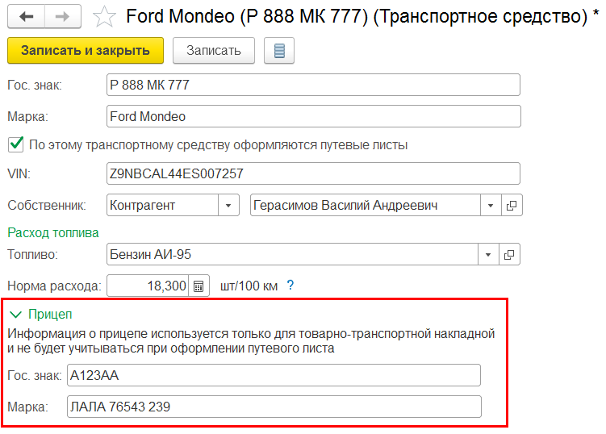

Продажи - Реализация (акты, накладные)

Реализация – ссылка Доставка слева внизу

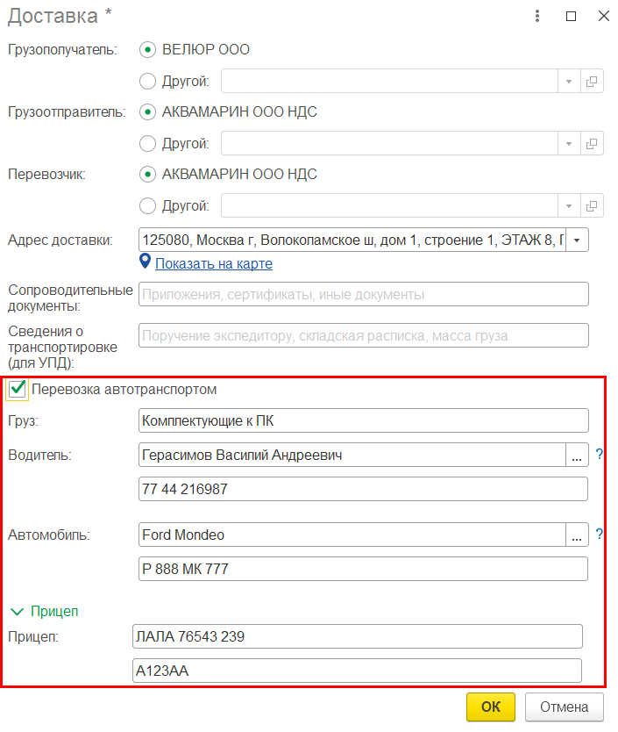

ОК

Документ Записать

Печать – Товарно-транспортная накладная (1-Т)

